Das war ein „HIT“: Zahlreiche Interessierte beim Hochschulinformationstag 2026 der TH Wildau
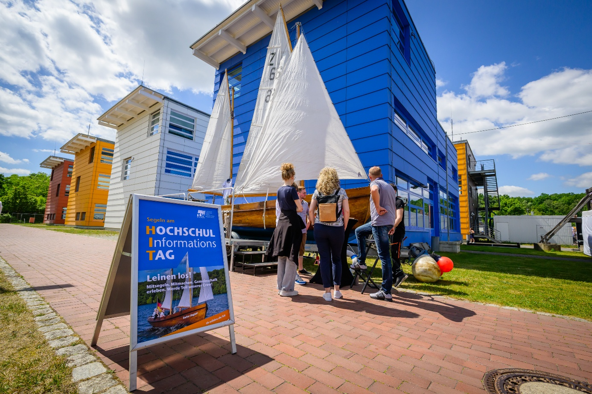
Bildunterschrift: „Leinen los“: Erstmalig wurde zum HIT 2026 das hochschuleigene Segelboot auf den Campus geholt – ein echter Blickfang und Anziehungspunkt.
Bild: Ulf Büschleb / TH Wildau
Subheadline: Hochschulinformationstag
Teaser:
Am vergangenen Samstag, den 30. Mai, lockte das vielfältige Programm des Hochschulinformationstages der TH Wildau zahlreiche Besucher*innen auf den Campus. Bei schönstem Wetter konnten sich die Interessierten an über 40 Ständen rund um die Studiengänge und Services der Hochschule informieren, bei Campustouren das Gelände und die Gebäude kennenlernen und in den Laboren spannende Praxiseinblicke erhalten.
Text:
Beim Hochschulinformationstag (HIT) 2026 der Technischen Hochschule Wildau (TH Wildau) am 30. Mai konnten die Besucher*innen das vielfältige Studienangebot kennenlernen, spannende Einblicke in Labore und Forschungsprojekte und Organisationseinheiten erhalten und direkt mit Studierenden und Lehrenden ins Gespräch kommen. Prof. Ulrike Tippe, Präsidentin der TH Wildau, und Frank Nerlich, Bürgermeister der Hochschulstadt Wildau, eröffneten den Tag um 10 Uhr auf dem Campus. Susanne Trotzki, Moderatorin von radioSKW, führte durch das Programm.
Tanzender Roboter, Flugsimulator, Virtual Reality und mehr
Bei Vorträgen durch Professor*innen und Dozierende konnten sich Interessierte über den Ablauf und Aufbau des jeweiligen Studiengangs informieren. Parallel dazu öffneten die dazugehörigen Labore und Stände, um beispielsweise zu zeigen, wie Telematiker*innen einen kleinen Roboter tanzen lassen, Luftfahrttechniker*innen mit dem A320-Flugsimulator in die Luft steigen oder Studierende mit Virtual-Reality-Brillen andere Welten erlebbar machen.
Ist der passende Studiengang gefunden, kommen oft weitere Fragen auf und so informierten Mitarbeiter*innen zu Studienfinanzierung, Studienvorbereitung sowie Bewerbung, Zulassung & Co. Auch die Bereiche Diversitätsmanagement, Familienservice, International Office, Nachhaltigkeit und weitere präsentierten sich und ermöglichten so ein umfassendes Bild der TH Wildau. Auf der Wiese zwischen Haus 16 und Halle 17 konnten die Besucher*innen ein „echtes“ Einhorn streicheln oder daneben Grillen und Algen als Nahrung der Zukunft testen.
Einhorn und Segelboot auf dem Campus
Erstmalig wurde auch der „Starke August“, das hochschuleigene Segelboot, auf den Campus gebracht. Es ist mittlerweile fester Bestandteil der Hochschule. Ein Team aus Studierenden, Mitarbeiter*innen und dem Wassersportclub Wildau e.V. kümmert sich um den historischen Kutter und organisiert regelmäßig Segelausflüge. Auch zwei Solarboote der TH Wildau waren beim HIT 2026 zu sehen und zeigten, wie Sonnenergie genutzt werden kann.
„Ein rundum gelungener Hochschulinformationstag liegt hinter uns. Wir hatten eine tolle Stimmung auf unserem Campus und viele interessante Gespräche an den Informationsständen. Auch die Studiengangvorstellungen und Labore lockten viele Besucher*innen in unsere Gebäude und das Angebot auf der Campuswiese wurde sehr gut angenommen. Ein großes Dankeschön geht an alle Beteiligten der gesamten Hochschule, die sich so engagiert eingebracht haben“, betont Michael Schmidt, Eventmanager der TH Wildau.
„Es war ein toller HIT 2026 – interessante Angebote, spannende Einblicke, viele Mitmachstationen, zufriedene Gesichter – das entlohnt für die Planung und Arbeit der vergangenen Wochen. Nun blicken wir gespannt auf die aktuelle Bewerbungsphase für das bevorstehende Wintersemester 2026/2027, in der sich hoffentlich viele Studieninteressierte für die TH Wildau entscheiden werden“, sagt Juliane Bönisch, Leitung Marketingkommunikation, Event- und Alumni-Management.
Weiterführende Informationen
Unter www.th-wildau.de/hit steht eine Galerie mit weiteren Bildern des HIT 2026 zur Verfügung.
Alle Studiengänge der TH Wildau im Überblick: www.th-wildau.de/studienangebot
Seit dem 1. Juni läuft auch die Bewerbungsfrist für das bevorstehende Wintersemester 2026/2027 an der TH Wildau. Informationen zur Bewerbung und Einschreibung für Studieninteressierte gibt es unter: www.th-wildau.de/bewerbung
Fachliche Ansprechpersonen TH Wildau:
Juliane Bönisch / Michael Schmidt
TH Wildau
Hochschulring 1, 15745 Wildau
Tel.: +49 3375 508 444 / 383
E-Mail: hit@th-wildau.de

Ansprechpersonen Externe Kommunikation TH Wildau:
Mike Lange / Mareike Rammelt
TH Wildau
Hochschulring 1, 15745 Wildau
Tel. +49 (0)3375 508 211 / -669
E-Mail: presse@th-wildau.de

